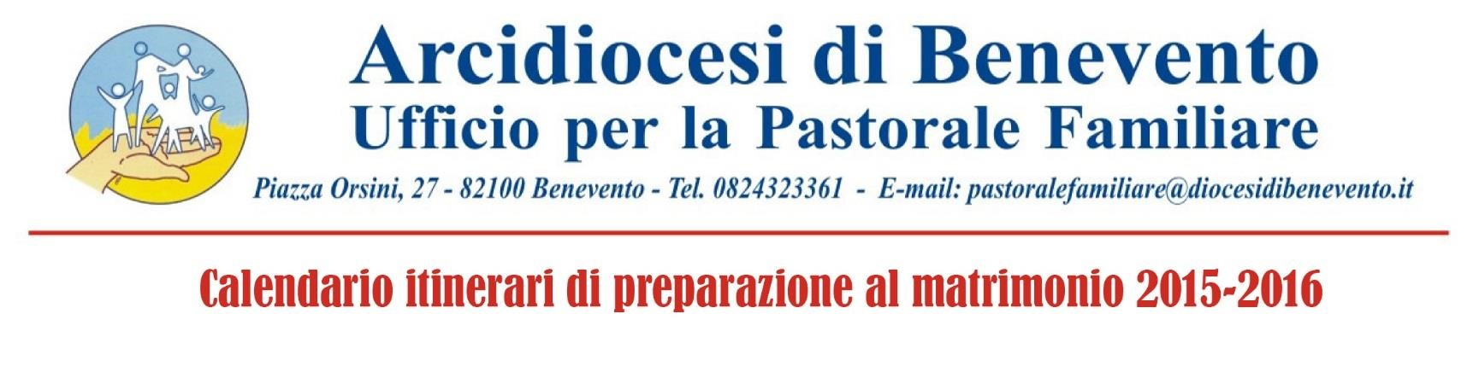
2019 - 2020

OTTOBRE 2019

COMUNE | PARROCCHIA | SALA | DATA INIZIO | ORA | FREQ. | N° INC | COORD. | RECAPITI
Benevento | Santa Sofia | In chiesa |  | 19,30  19,00 | venerdì  sabato |  | Alessandro | 320\0545780
Paupisi | Santa Maria del Bosco | Sala Parrocchiale |  |  |  |  |  | 333/4086897  327/3670827

NOVEMBRE 2019

COMUNE | PARROCCHIA | SALA | DATA  INIZIO | ORA |  | FREQUENZA |  | N° INC | COORD.. | RECAPITI
Benevento | Spirito Santo | Sala Parrocchiale | O7/11/2019 | 20,00 |  | giovedì |  |  | Don Maurizio Sperandeo | 347/2504870
San Giorgio del Sannio
San Bartolomeo in Galdo | San Bartolomeo Apostolo | Sala parrocchiale |  |  |  |  |  |  | Carlo e Giovanna Evangelista | 320/3755741
Montesarchio | SS.Trinità | Sala canonica |  |  |  |  |  |  | Raffaele e Laura Sala | 392/9184070

GENNAIO 2020

COMUNE | PARROCCHIA | SALA | DATA INIZIO | ORA | FREQ. | N° INC | COORD. | RECAPITI
Cervinara | Sant’Auditore Vescovo | Sala parrocchiale |  |  |  |  | Luigi e Marianna De Nicolais | 339/4646851
Cervinara | San Gennaro  Santuario SS. Addolorata | Sala  parrocchiale |  |  |  |  | Francesco e Francesca Covino | 0824/844068  329/9452416
Vitulano | Convento  Sant’ Antonio | Sala del convento | 11 /01/2020 | 19,00 | sabato | 9 | Don Biagio Catillo | 347/2992384
Pietrelcina | Santa Maria degli Angeli | Sala  parrocchiale | 10/01/2020 | 20,00 | Venerdì e sabato |  | Padre Giuseppe D’Onofrio | 0824/991304
Benevento | San Modesto | Sala parrocchiale |  |  |  |  | Alfonso e Concetta Falato | 320/8120919
Circello | Convento San Francesco | Sala del convento |  | 19:30 | Sabato e domenica | 8 | Don Sergio Rossetti | 0824/937342  347/7913268
Montefalcione | S. Maria Assunta | Sala parrocchiale |  |  |  |  | Don Paolo Luciano | 0825/973930  334/2385101
Apice | San Bartolomeo Apostolo | Sala parrocchiale | 18/01/2020 | 20,30 | sabato | 12 | don Giuseppe Errico e don Ezio Rotondi | 349/0956361
Benevento | San Giuseppe Moscati | Sala parrocchiale |  | 20,00 | martedì | 12 | Antonio e Patrizia Valente | 347/7825627

FEBBRAIO 2020

COMUNE | PARROCCHIA | SALA | DATA INIZIO | ORA | FREQ. | N° INC | COORD. | RECAPITI
Benevento | SS. Addolorata | Sala parrocchiale | 2° Corso: 05\02\2016 | 20:30 | Venerdì e  sabato | 12 | Enzo e Paola Cioffi | 347/9052961
Benevento | Santa Maria di Costantinopoli | Sala teatro |  |  |  |  | Emilio e Adriana Porcaro
Benevento | Sant’Antonio e Sant’Anna | Sala parrocchiale |  |  |  |  | Michele e Carmen Pietrovito | 0824/61233  340/4991624
Montesarchio | San Giovanni Battista | Sala parrocchiale |  | 20:30 | Sabato e domenica | 12 | Giuseppe e Marilena Mercaldo | 347/7848255
Fragneto Monforte | Santi Nicola e Rocco | Sala parrocchiale |  |  |  |  | Nicola e Monica Zarro | 331/1108139
Benevento | Santa Maria della Pace | Sala parrocchiale |  | 20:00 | Venerdì e sabato | 12 | Valentino e Emilia De Vita | 340/8371487

Marzo 2020

COMUNE | PARROCCHIA | SALA | DATA INIZIO | ORA | FREQ. | N° INC | COORD. | RECAPITI
Benevento | Santa Sofia | Sala parrocchiale |  |  |  |  | Alessandro e Graziella Pietronigro | 320/0545780
Benevento | San Gennaro | Sala  parrocchiale |  |  |  |  | Franco e Gabriella Tomaciello | 0824/52772  34775285617
Benevento | San Giuseppe Moscati | Sala parrocchiale | 03/03/2020 | 20,00 | Martedì |  | Antonio e Patrizia Valente | 347/7825627
Montesarchio | San Leone | Sala parrocchiale |  |  |  |  | Don Giancarlo D’Ambrosio | 0824/833792  338/3582525
APRILE 2020

COMUNE | PARROCCHIA | SALA | DATA INIZIO | ORA | FREQ. | N° INC | COORD. | RECAPITI
Baselice | S. Leonardo Abate | Sala parrocchiale |  |  |  |  | Don Michele Benizio | 32879364949

APRILE 2017

